5- 12
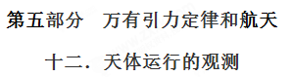
一．选择题
1．（2018福建质检）位于贵州的“中国天眼”是目前世界上口径最大的单天线射电望远镜（FAST）。通过FAST测得水星与太阳的视角为θ（水星、太阳分别与观察者的连线所夹的角），如图所示。若最大视角的正弦值为k，地球和水星绕太阳的运动视为匀速圆周运动，则水星的公转周期为
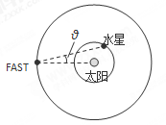
A．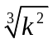 年 B．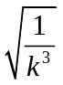 年
C．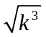 年 D．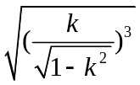 年
【答案】 C
【考查内容】本题以利用“中国天眼”观察水星为载体，主要考查万有引力定律及其应用。侧重考查推理能力，要求考生理解视角的定义，运用天体运动规律结合三角函数推理解决实际问题。体现运动观念、科学推理、STSE等物理核心素养的考查，彰显中国正能量，渗透爱国主义教育，增强民族自豪感。
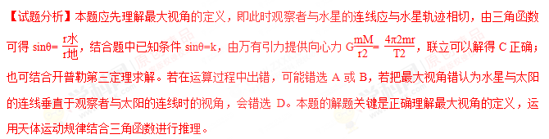
2．（2017广西五市考前冲刺）金星和地球在同一平面内绕太阳公转，且公转轨道均视为圆形，如图所示，在地球上观测，发现金星与太阳可呈现的视角（太阳与金星均视为质点，它们与眼睛连线的夹角）有最大值，最大视角的正弦值为n，则金星的公转周期为
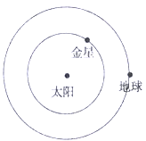
A．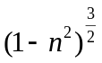年 B．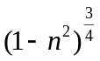 年
C．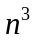年  D．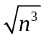年
【参考答案】D
【命题意图】本题考查开普勒定律及其相关的知识点。
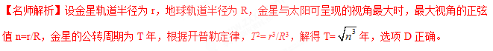
3（2016湖南十三校联考）为了测量某行星的质量和半径，宇航员记录了登陆舱在该行星表面做圆周运动的周期T，登陆舱在行星表面着陆后，用弹簧称称量一个质量为m的砝码读数为N。已知引力常量为G。则下列计算中错误的是：
A．该行星的质量为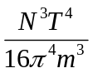
B．该行星的半径为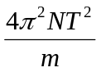
C．该行星的密度为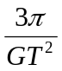
D．在该行星的第一宇宙速度为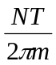
【参考答案】B
【命题立意】本题旨在考查万有引力作用与卫星的圆周运动
【名师解析】用弹簧称称量一个质量为m的砝码读数为N，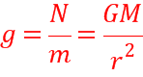 , 登陆舱在该行星表面做圆周运动的周期T，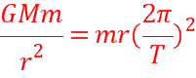,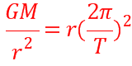,解上二式得，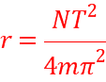 ,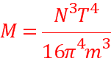 ;行星的密度
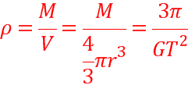 ; 该行星的第一宇宙速度为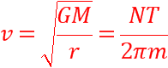
【举一反三】在这颗行星表面以v上抛一物体，经多长时间落地？

4．(2016·河北百校联考)嫦娥五号探测器由轨道器、返回器、着陆器等多个部分组成。探测器预计在2017年由长征五号运载火箭在中国文昌卫星发射中心发射升空，自动完成月面样品采集，并从月球起飞，返回地球，带回约2 kg月球样品。某同学从网上得到一些信息，如表格中的数据所示，请根据题意，判断地球和月球的密度之比为( )
月球半径 | R_{0[来源:学科网]}
月球表面处的重力加速度 | g₀
地球和月球的半径之比 | ＝4
地球表面和月球表面的重力加速度之比[来源:学科网ZXXK] | ＝6
A. B. C．4 D．6
【参考答案】B
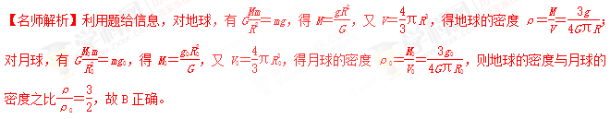5．(2016贵州黔南州三校联考)组成星球的物质是靠引力吸引在一起的，这样的星球有一个最大的自转速率，如果超出了该速率，星球的万有引力将不足以维持其赤道附近的物体随星球做圆周运动。假设地球可视为质量均匀分布的星球，地球半径为R、地球北极表面附近的重力加速度为g、引力常量为G、地球质量为M，则地球的最大自转角速度ω为：( )
A．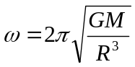 B．ω=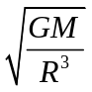
C．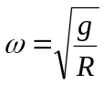 D．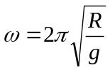
【参考答案】BC
【名师解析】
取地球赤道上一质量很小的质元，设其质量为m，由要维持其该质元随地球一起转动，则质元与地球之间的万有引力等于向心力，有G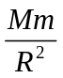 =mRω²，解得：ω=,选项A错误B正确。在地球北极表面附近，G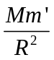 =m’g，则有mg=mRω²，解得：ω=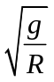 ,选项c正确D错误。
6．（2015·江苏）过去几千年来，人类对行星的认识与研究仅限于太阳系内，行星“51 peg b”的发现拉开了研究太阳系外行星的序幕。“51 peg b”绕其中心恒星做匀速圆周运动，周期约为4天，轨道半径约为地球绕太阳运动半径为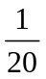，该中心恒星与太阳的质量比约为（ ）
（A）．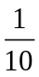 （B）．1 （C）．5 （D）．10
【参考答案】B
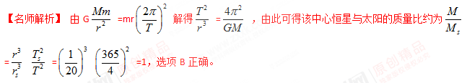7、（2016洛阳联考）采用不同的方法来估算银河系的质量，会得出不同的结果。例如按照目侧估算，在离恨河系中心距离R=310⁹R₀的范围内聚集的质量M=1.510¹¹M₀，其中R₀是地球轨道半径，M₀是太阳质量。假设银河系的质量聚集在中心，如果观测到离银河系中心距离R处的一颗恒星的周期为T=3. 7510⁸年，那么银河系中半径为R的球体内部未被发现的天体的质量约为( )
A、4.010¹⁰ M₀ B、1.910¹¹M₀
C、4.010¹¹ M₀ D、5.510¹¹ M₀
【参考答案】A
【名师解析】地球围绕太阳圆周运动，由万有引力定律，G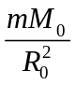 =mR₀(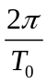)²，即M₀=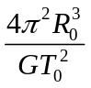 ；恒星围绕银河系中心运动，由万有引力定律，G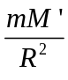 =mR(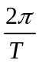)²，即M’=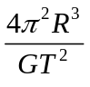=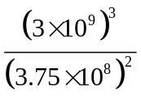
= M₀=1.92×10¹¹ M₀，银河系中半径为R的球体内部未被发现的天体的质量约为
1.92×10¹¹ M₀-1.5×10¹¹ M₀=0.42×10¹¹ M₀。选项A正确。[来源:Zxxk.Com]
8. 最近美国宇航局公布了开普勒探测器最新发现的一个奇特的行星系统，命名为“开普勒-11行星系统”，该系统拥有6颗由岩石和气体构成的行星围绕一颗叫做“kepler-11”的类太阳恒星运行。经观测，其中被称为“kepler-11b”的行星与“kepler-11”之间的距离是地日距离的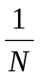，“kepler-11”的质量是太阳质量的倍，则“kepler-11b”的公转周期和地球公转周期的比值是：（ ）
A．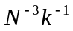 B．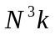
C．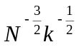 D．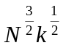
【参考答案】.C
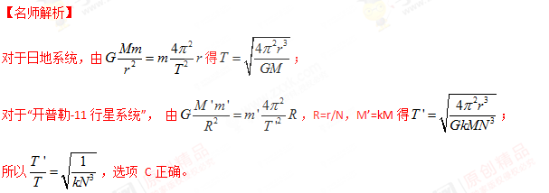
9. （2016·海南）通过观察冥王星的卫星，可以推算出冥王星的质量。假设卫星绕冥王星做匀速圆周运动，除了引力常量外，至少还需要两个物理量才能计算出冥王星的质量。这两个物理量可以是[来源:学科网]
A.卫星的速度和角速度
B.卫星的质量和轨道半径
C.卫星的质量和角速度
D.卫星的运行周期和轨道半径
【参考答案】AD
【名师解析】卫星绕冥王星做匀速圆周运动，万有引力提供向心力，由G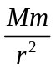=m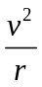，G=mrω²，联立消去r，可得冥王星的质量M=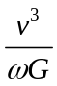，选项A正确。由G=mr(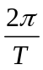)²，解得M=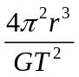，选项D正确。
测出卫星的质量和轨道半径或测出卫星的质量和角速度，不能计算出冥王星的质量，选项BC错误。

10．(2016武汉汉阳一中模拟)据每日邮报2014年4月18日报道，美国国家航空航天局（NASA）目前宣布首次在太阳系外发现“类地”行星Kepler-186f。假如宇航员乘坐宇宙飞船到达该行星，进行科学观测：该行星自转周期为T;宇航员在该行星“北极”距该行星地面附近h处自由释放—个小球（引力视为恒力），落地时间为t₁；宇航员在该行星“赤道”距该行星地面附近h处自由释放—个小球（引力视为恒力），落地时间为t₂。则行星的半径R的值 （ ）
A．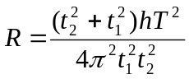 B．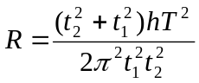
C．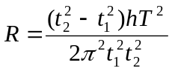 D.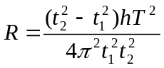
【参考答案】C
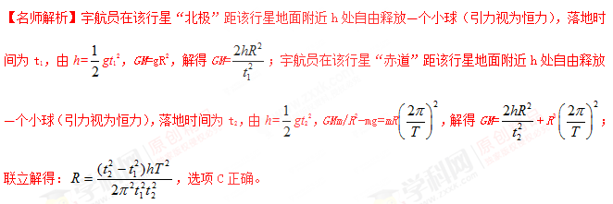
11．(2016·河北邯郸市高三一调)已知某半径为r₀的质量分布均匀的天体，测得它的一个卫星的圆轨道的半径为r，卫星运行的周期为T。假设在该天体表面沿竖直方向以初速度v₀向上抛出一个物体，不计阻力，求它可以到达的最大高度h是( )
A. B.
C. D.
【参考答案】D
【名师解析】由万有引力提供向心力得：＝，＝mg′，所以g′＝，在该天体表面沿竖直方向以初速度v₀向上抛出一个物体，不计阻力，物体上升的过程中的机械能守恒，mg′h＝mv，它可以到达的最大高度h＝，D正确。
12. (2016·河南郑州高三月考)中国首台探月车“玉兔号”的成功探月，激发起无数中国人对月球的热爱。根据报道：月球表面的重力加速度为地球表面的，月球半径为地球的，则根据以上数据分析可得( )
A．绕月球表面飞行的卫星与绕地球表面飞行的卫星的周期之比为3∶2
B．绕月球表面飞行的卫星与绕地球表面飞行的卫星的向心加速度之比为1∶6
C．月球与地球的质量之比为1∶96
D．月球与地球的密度之比为2∶3
【参考答案】BCD
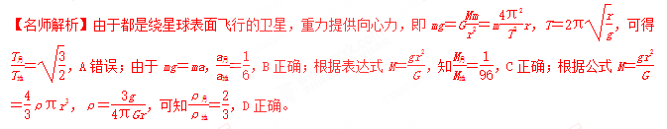

二．计算题
1．（20分）（2018北京平谷区一模）
（1）牛顿发现万有引力定律之后，在卡文迪许生活的年代，地球的半径经过测量和计算已经知道约6400千米，因此卡文迪许测出引力常量G后，很快通过计算得出了地球的质量。1798年，他首次测出了地球的质量数值，卡文迪许因此被人们誉为“第一个称地球的人”。若已知地球半径为R，地球表面的重力加速度为g，万有引力常量为G，忽略地球的自转。
a．求地球的质量；
b．若一卫星在距地球表面高为h的轨道上绕地球作匀速圆周运动，求该卫星绕地球做圆周运动的周期；
（2）牛顿时代已知如下数据：月球绕地球运行的周期T、地球半径R、月球与地球间的距离60R、地球表面的重力加速度g。牛顿在研究引力的过程中，为了验证地面上物体的重力与地球吸引月球的力是同一性质的力，同样遵从与距离的平方成反比规律的猜想，他做了著名的“月地检验”：月球绕地球近似做匀速圆周运动。牛顿首先从运动学的角度计算出了月球做匀速圆周运动的向心加速度；接着他设想，把一个物体放到月球轨道上，让它绕地球运行，假定物体在地面受到的重力和在月球轨道上运行时受到的引力，都是来自地球的引力，都遵循与距离的平方成反比的规律，他又从动力学的角度计算出了物体在月球轨道上的向心加速度。上述两个加速度的计算结果是一致的，从而证明了物体在地面上所受的重力与地球吸引月球的力是同一性质的力，遵循同样规律的设想。根据上述材料：
a．请你分别从运动学的角度和动力学的角度推导出上述两个加速度的表达式；
b．已知月球绕地球做圆周运动的周期约为T=2.4×10⁶s，地球半径约为R=6.4×10⁶m，取π²=g．结合题中的已知条件，求上述两个加速度的比值，并得出合理的结论。
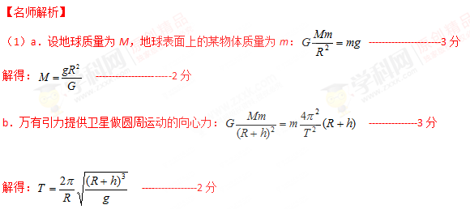
（2）a．月球绕地球做匀速圆周运动，由运动学公式：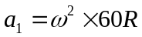 --------------------------1分
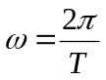 ---1分
解得：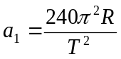 ----------------------1分
质量为m的物体在地面上受到的重力：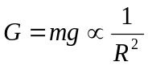 -------1分
质量为m的物体在月球轨道上受到的引力：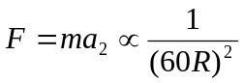 --1分
解得：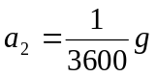 ----------------------1分
b．由以上结果得：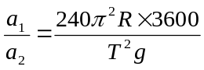 ------------------------1分[来源:学。科。网Z。X。X。K]
代入已知数值得：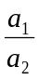=0.96 --------------------1分
由以上结果可以看出，在误差范围内可认为a₁=a₂，这说明物体在地面上所受重力与地球吸引月球的力是同一性质的力，遵循与距离的平方成反比的规律．--------2分

